Министерство науки и высшего образования Российской Федерации
Федеральное государственное бюджетное образовательное учреждение
высшего образования
«Вятский государственный университет»
Колледж ВятГУ

ОТЧЕТ
ПО ДОМАШНЕЙ КОНТРОЛЬНОЙ РАБОТЕ №9
«Работа с типизированными файлами»
ПО «МДК 05.02 Разработка кода информационных систем»

Выполнил: студент учебной группы
ИСПк-203-52-00
Бурков Иван Андреевич

Преподаватель:
Сергеева Елизавета Григорьевна

Киров
2025

Цель работы – получить представление об организации хранения и использования информации посредством типизированных файлов, а также закрепить навыки создания пользовательского интерфейса.
Задание:
- Разработать структуру записи для работы с данными и согласовать её с преподавателем.
- Создать приложение, выполняющее следующие функции:
- Извлечение набора записей из типизированного файла.
- Визуализация данных в удобном формате (например, таблица).
- Редактирование записей с возможностью сохранения изменений.
Описание программы: приложение является базой данных для сотрудников. Состоит из следующих элементов:
Структура данных:
Запись Sotrudnic, содержащая поля:
- ФИО (Name)
- Телефон (Telephon)
- Дата рождения (DataBirthday)
- Должность (Dolznost)
- Признак удаленной работы (Udalenno)
Графический интерфейс:
Главная форма (TBdForma) с элементами:
- Таблица (StringGrid) для отображения данных
- Кнопки управления:
- Добавить (Dobavit)
- Редактировать (Redctirovat)
- Удалить (Del)
- Сортировать (Sort)

Модули:
Unit2 (форма редактирования RedSotrudnik). Основной модуль Unit1 с реализацией:
- Загрузки данных из файла при запуске
- Сохранения данных при закрытии
- Создание, чтение, обновление, удаление данных
- Сортировки данных
Работа с файлами:
- Автоматическое создание/чтение файла sotrudniki.dat
- Сохранение данных в типизированный файл
- Загрузка данных при запуске программы
Дополнительные функции:
- Подтверждение удаления записей
- Валидация вводимых данных
- Автоматическое определение пути к файлу данных

Код программы
Unit1
unit Unit1;

{$mode objfpc}{$H+}

interface

uses
Classes, SysUtils, Forms, Controls, Graphics, Dialogs, ExtCtrls, StdCtrls,Unit2,
Grids;

type

{ TBdForma }

TBdForma = class(TForm)
Dobavit: TButton;
Redctirovat: TButton;
Del: TButton;
Sort: TButton;
SG: TStringGrid;
procedure DelClick(Sender: TObject);
procedure DobavitClick(Sender: TObject);
procedure FormClose(Sender: TObject; var CloseAction: TCloseAction);
procedure FormCreate(Sender: TObject);
procedure RedctirovatClick(Sender: TObject);
procedure SortClick(Sender: TObject);
private

public

end;
type
Sotrudnic = record
Name: string[100];
Telephon: string[20];
DataBirthday:TDateTime;
Dolznost: string[50];
Udalenno: boolean;
end;

var
BdForma: TBdForma;
adres: string; //адрес, откуда запущена программа

implementation

{$R *.lfm}

{ TBdForma }

procedure TBdForma.DobavitClick(Sender: TObject);
begin
RedSotrudnik.sName.Text:= '';
RedSotrudnik.sNomer.Text:= '';
RedSotrudnik.ModalResult:= mrNone;
RedSotrudnik.ShowModal;
if (RedSotrudnik.sName.Text= '') or (RedSotrudnik.sNomer.Text= '') then exit;
if RedSotrudnik.ModalResult <> mrOk then exit;
SG.RowCount:= SG.RowCount + 1;
SG.Cells[0, SG.RowCount-1]:= RedSotrudnik.sName.Text;
SG.Cells[1, SG.RowCount-1]:= RedSotrudnik.sNomer.Text;
SG.Cells[2, SG.RowCount-1]:= RedSotrudnik.Dolznost.Text;
SG.Cells[3, SG.RowCount-1]:= RedSotrudnik.DataBirthday.Text;
if RedSotrudnik.Udalenno.Checked then
SG.Cells[4, SG.RowCount-1] := 'Да'
else
SG.Cells[4, SG.RowCount-1] := 'Нет';
end;

procedure TBdForma.DelClick(Sender: TObject);
begin
//если данных нет - выходим:
if SG.RowCount = 1 then exit;
//иначе выводим запрос на подтверждение:
if MessageDlg('Требуется подтверждение',
'Вы действительно хотите удалить контакт "' +
SG.Cells[0, SG.Row] + '"?',
mtConfirmation, [mbYes, mbNo, mbIgnore], 0) = mrYes then
SG.DeleteRow(SG.Row);
end;

procedure TBdForma.FormClose(Sender: TObject; var CloseAction: TCloseAction);
var
MyCont: Sotrudnic; //для очередной записи
f: file of Sotrudnic; //файл данных
i: integer; //счетчик цикла
begin
//если строки данных пусты, просто выходим:
if SG.RowCount = 1 then exit;
//иначе открываем файл для записи:
try
AssignFile(f, adres + 'sotrudniki.dat');
Rewrite(f);
//теперь цикл - от первой до последней записи сетки:
for i:= 1 to SG.RowCount-1 do begin
//получаем данные текущей записи:
MyCont.Name:= SG.Cells[0, i];
MyCont.Telephon:= SG.Cells[1, i];
MyCont.Dolznost:= SG.Cells[2, i];
MyCont.DataBirthday := StrToDate(SG.Cells[3, i]);
MyCont.Udalenno := (SG.Cells[4, i] = 'Да'); // Если в таблице "Да"/"Нет"
//записываем их:
Write(f, MyCont);
end;
finally
CloseFile(f);
end;
end;

procedure TBdForma.FormCreate(Sender: TObject);
var
MyCont: Sotrudnic;
f: file of Sotrudnic;
begin
adres:= ExtractFilePath(ParamStr(0));
//настроим сетку:
SG.Cells[0, 0]:= 'ФИО';
SG.Cells[1, 0]:= 'Телефон';
SG.Cells[2, 0]:= 'Должность';
SG.Cells[3, 0]:= 'Дата Рождения';
SG.Cells[4, 0]:= 'Работает Удаленно';
SG.ColWidths[0]:= 200;
SG.ColWidths[1]:= 110;
SG.ColWidths[2]:= 120;
SG.ColWidths[3]:= 130;
SG.ColWidths[4]:= 190;
if not FileExists(adres + 'sotrudniki.dat') then exit;
try
AssignFile(f, adres + 'sotrudniki.dat');
Reset(f);
while not Eof(f) do begin
//считываем новую запись:
Read(f, MyCont);
//добавляем в сетку новую строку, и заполняем её:
SG.RowCount := SG.RowCount + 1;
SG.Cells[0, SG.RowCount-1]:= MyCont.Name;
SG.Cells[1, SG.RowCount-1]:= MyCont.Telephon;
SG.Cells[2, SG.RowCount-1]:= MyCont.Dolznost;
SG.Cells[3, SG.RowCount-1] := DateToStr(MyCont.DataBirthday);
if MyCont.Udalenno then
SG.Cells[4, SG.RowCount-1] := 'Да'
else
SG.Cells[4, SG.RowCount-1] := 'Нет';
end;
finally
CloseFile(f); // Точка с запятой обязательна
end;
end;

procedure TBdForma.RedctirovatClick(Sender: TObject);
begin
if SG.RowCount = 1 then exit;
RedSotrudnik.sName.Text:= SG.Cells[0, SG.Row];
RedSotrudnik.sNomer.Text:= SG.Cells[1, SG.Row];
RedSotrudnik.Dolznost.Text:= SG.Cells[2, SG.Row];
RedSotrudnik.DataBirthday.Text:= SG.Cells[3, SG.Row];
RedSotrudnik.Udalenno.Checked := (SG.Cells[4, SG.Row] = 'Да');
RedSotrudnik.ModalResult:= mrNone;
RedSotrudnik.ShowModal;
if RedSotrudnik.ModalResult = mrOk then begin
SG.Cells[0, SG.RowCount-1]:= RedSotrudnik.sName.Text;
SG.Cells[1, SG.RowCount-1]:= RedSotrudnik.sNomer.Text;
SG.Cells[2, SG.RowCount-1]:= RedSotrudnik.Dolznost.Text;
SG.Cells[3, SG.RowCount-1]:= RedSotrudnik.DataBirthday.Text;
if RedSotrudnik.Udalenno.Checked then
SG.Cells[4, SG.RowCount-1] := 'Да'
else
SG.Cells[4, SG.RowCount-1] := 'Нет';
end;
end;

procedure TBdForma.SortClick(Sender: TObject);
begin
//если данных в сетке нет - просто выходим:
if SG.RowCount = 1 then exit;
//иначе сортируем список:
SG.SortColRow(true, 0);
end;

end.

Unit2
unit Unit2;

{$mode ObjFPC}{$H+}

interface

uses
Classes, SysUtils, Forms, Controls, Graphics, Dialogs, StdCtrls, Buttons;

type

{ TRedSotrudnik }

TRedSotrudnik = class(TForm)
BitBtn1: TBitBtn;
BitBtn2: TBitBtn;
Udalenno: TCheckBox;
Dolznost: TComboBox;
DataBirthday: TEdit;
Label3: TLabel;
Label4: TLabel;
Label5: TLabel;
sNomer: TEdit;
Label2: TLabel;
sName: TEdit;
Label1: TLabel;
procedure FormCreate(Sender: TObject);
procedure FormShow(Sender: TObject);
private

public

end;

var
RedSotrudnik: TRedSotrudnik;

implementation

{$R *.lfm}

{ TRedSotrudnik }

procedure TRedSotrudnik.FormCreate(Sender: TObject);
begin

end;

procedure TRedSotrudnik.FormShow(Sender: TObject);
begin
sName.SetFocus;
end;

end.

Результат выполнения программы
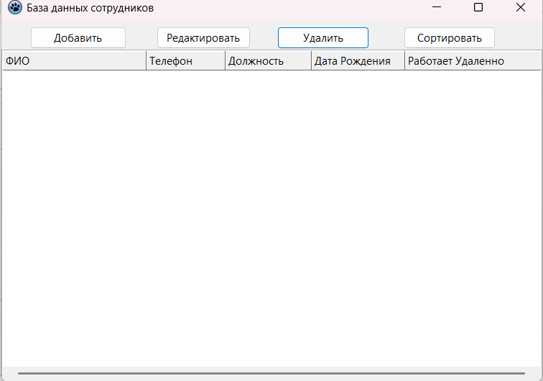
Рисунок 1 – Результат выполнения программы
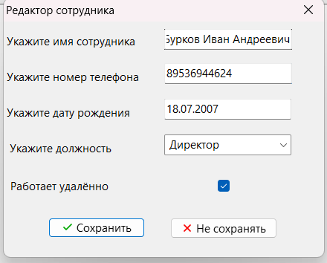
Рисунок 2 –– Результат выполнения программы

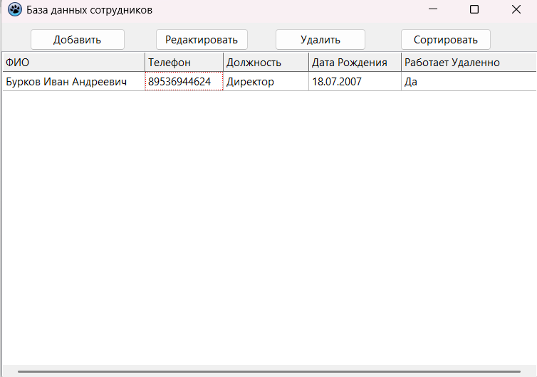
Рисунок 3 –– Результат выполнения программы
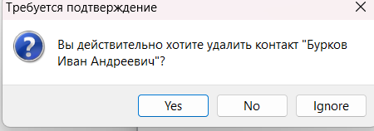
Рисунок 4 –– Результат выполнения программы

Вывод: в ходе выполнения лабораторной работы были успешно достигнуты поставленные цели:
Освоена работа с типизированными файлами:
- Реализовано хранение структурированных данных (записи о сотрудниках) в файле sotrudniki.dat
- Отработаны механизмы чтения/записи данных при запуске и закрытии программы
Разработан полнофункциональный интерфейс:
Создана удобная табличная визуализация данных (StringGrid) Реализованы все основные CRUD-операции:
- Добавление новых записей
- Редактирование существующих данных
- Удаление с подтверждением
- Сортировка по выбранным полям
Разработанное приложение демонстрирует практическое применение принципов работы с файлами и может служить основой для создания более сложных информационных систем. Все требования задания выполнены в полном объеме.

